**Lab. EJB 3 : EJB + JSF 2**

**Maîtrisez la configuration de JBoss Messaging, le module de configuration d’une source de données JMS dans JBoss. Basée sur une infrastructure impliquant Jboss remoting et Jboss Cache, JBoss messaging est un puissant levier pour vos applications asynchrones, avec par exemple un fournisseur de message Active MQ ou WebSphere MQ.**

**Objectifs :**

Comprendre l’architecture d’intégration JSF /EJB

Etape 1 :

Après avoir créer un projet Web classique JSF 2 avec primefaces

Créeez le fichier index.xhtml et mettez-y le contenu sivant.

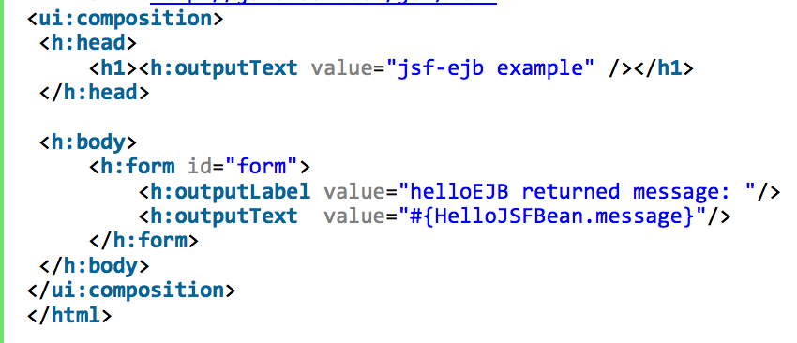

**Etape 2 : Ceéation du managedBea**

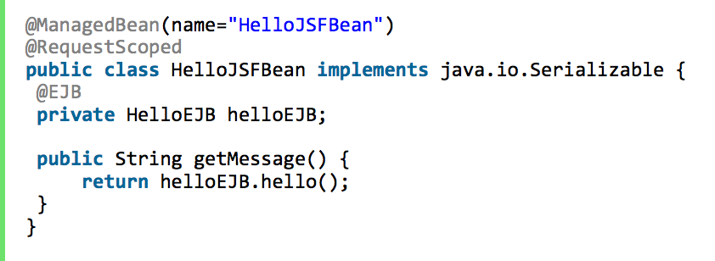

**Etape 3 : Création d’un EJB Singleton**

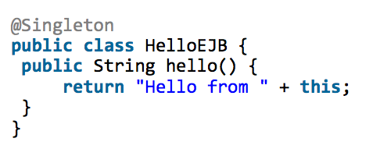

**Etape 4**

**Configuration du fichier** 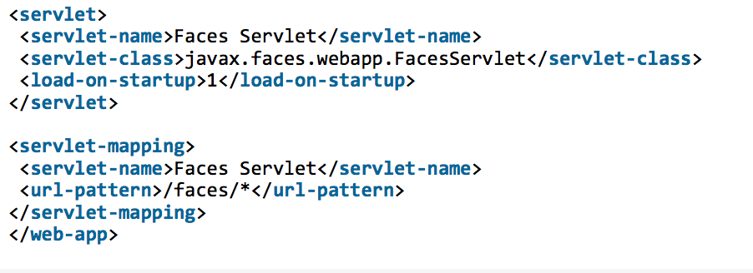

**Etape 5 :**